Уважаемые коллеги!

ГБУСО МО « Зарайский ЦСО « Рябинушка» проводит прием граждан пожилого возраста и инвалидов в отделение временного проживания.
Для проживающих предусмотрено 5-ти разовое сбалансированное питание, размещение в 2-х местных комнатах, имеется актовый и тренажерный залы, библиотека, проводятся культурно-массовые мероприятия, занятия с психологом. Круглосуточное медицинское наблюдение.
Мы окружаем проживающих у нас граждан заботой и вниманием, предлагаем интересный досуг и умеренную физическую активность. У нас созданы благоприятные условия проживания, приближенные к домашним.

Для оформления в отделение необходимо представить пакет документов (приложения №1,2,3).
С работой центра можно ознакомиться на сайте ГБУСО МО «Зарайский ЦСО «Рябинушка».
Наш адрес: 142450, Московская обл., г. Зарайск,
ул. Мерецкова, д.1
тел:8-496-662-48-25;
СПРАВКИ ПО ТЕЛЕФОНУ 8-496-662-50-02
(Наталья Владимировна)

Отделение временного проживания – Зарайский р-он,
д. Алферьево, м-он, д.11
тел: 8-496-666-71-21
e-mail:zar-ryabinushka@mail.ru

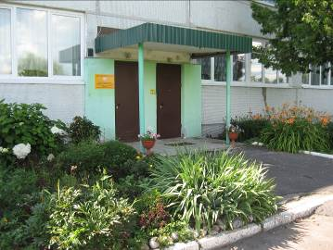
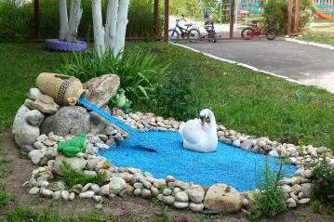

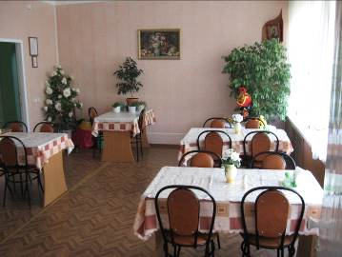
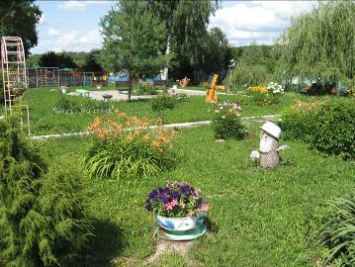

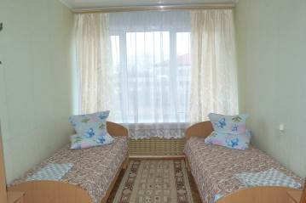
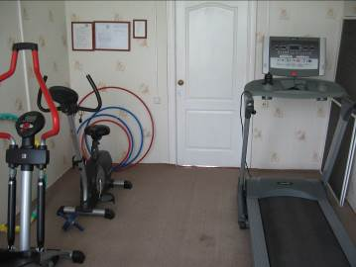

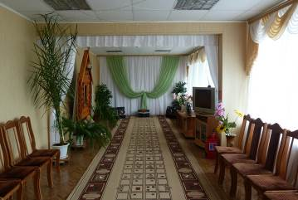

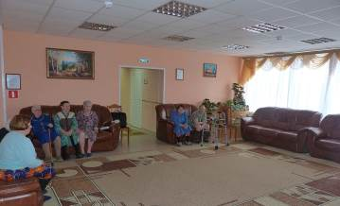

Перечень документов
для оформления в отделение временного проживания:

1. паспорт или иной документ, удостоверяющий личность в соответствии с законодательством Российской Федерации;
2. документ, подтверждающий место жительства в Московской области и (или) пребывания, фактического проживания (если эти сведения не содержатся в документе, удостоверяющем личность);
3. документы (сведения), подтверждающие доходы гражданина и членов его семьи в денежной форме (справка с места работы (службы, учебы) о размере заработной платы, справка о размере пенсии и иные документы (сведения) по видам доходов в соответствии с постановлением Правительства Российской Федерации от 18.10.2014 №1075 «Об утверждении Правил определения среднедушевого дохода для предоставления социальных услуг бесплатно» за последние 12 календарных месяцев, предшествующих месяцу подачи заявления);
4. выписка из домовой книги;
5. выписка из финансового лицевого счета;
6. справка медицинской организации о состоянии здоровья гражданина с указанием степени утраты способности либо возможности осуществлять самообслуживание, самостоятельно передвигаться, обеспечивать основные жизненные потребности в силу заболевания, травмы, возраста или наличия инвалидности;
7. справка, свидетельство, удостоверение или иной документ установленного образца о праве на меры социальной поддержки в соответствии с законодательством Российской Федерации и законодательством Московской области;
8. индивидуальная программа реабилитации инвалида (ребенка-инвалида) (только для инвалидов и детей-инвалидов);
9. заключение врачебной комиссии с участием врача-психиатра или решение органа опеки и попечительства в соответствии со статьей 41 Закона Российской Федерации от 02.07.1992 № 3185-1 «О психиатрической помощи и гарантиях прав граждан при её оказании» (только для лиц, страдающих психическими расстройствами);
к) заключение психолого-медико-педагогической комиссии (только для детей для признания их нуждающимися в стационарном социальном обслуживании в детском доме-интернате для умственно отсталых детей или в детском доме-интернате для детей с физическими недостатками
10. страховое свидетельство обязательного пенсионного страхования;
11. пенсионное удостоверение;
12. полис обязательного медицинского страхования;
13. документ воинского учета (в случае отсутствия в паспорте гражданина отметки об отношении к воинской обязанности) – для граждан, подлежащих воинскому учету;
14. справку, подтверждающую факт установления инвалидности, с указанием группы инвалидности, выданную учреждением медико-социальной экспертизы (только для инвалидов и детей-инвалидов);

15. результаты анализов и исследований:
- анализы крови: общий,
- на сахар (глюкозу);
- RW,
- ВИЧ-инфекцию,
- гепатит В, С, (при наличии положительных результатов на гепатит (В, С) дополнительно прилагаются: результаты биохимического анализа крови; заключение ультразвукового исследования печени; заключение врача-инфекциониста с указанием диагноза, а в случае вирусоносительства - об отсутствии опасности для окружающих совместного проживания в стационарной организации социального обслуживания);
- анализ мочи общий,
- анализ кала на яйцеглист
- результаты лабораторных исследований на группу возбудителей кишечных инфекций ( действительна 14 дней)
- результаты лабораторных исследований на группу возбудителей дифтерии (мазки из зева и носа), ( действительна 14 дней)
- флюорография легких или рентгенография легких с заключением врача-рентгенолога).
16. выписку из амбулаторной карты и (или) истории болезни с указанием сведений о перенесенных заболеваниях;
17. медицинская карта с заключением врачей-специалистов
18.справка о контактах с инфекционными больными (действительна 3 дня)

Штамп учреждения Медицинская справка
о состоянии здоровья гражданина

Ф.И.О.____________________________________________________________

Дата рождения: _________________________________________

Домашний адрес:___________________________________________________

Группа инвалидности:_______________________________________________

Основной диагноз:_________________________________________________________

__________________________________________________________________

Способность осуществлять самообслуживание: обслуживает себя полностью/ частично/ нуждается в постоянном постороннем уходе (нужное подчеркнуть)

Степень передвижения: самостоятельно / с посторонней помощью / с помощью вспомогательных средств (трость, костыль и др./ не способен к самостоятельному передвижению/ находится на постоянном постельном режиме (нужное подчеркнуть)

Может / не может обеспечивать основные жизненные потребности в силу заболевания, травмы, возраста (нужное подчеркнуть)

Заключение: нуждается в предоставлении социальных услуг в форме социального обслуживания на дому/ стационарной форме (нужное подчеркнуть )

Дата выдачи справки _______________2015г.

Лечащий врач_________________/ /

Зав. отделением_______________/ /
М.П.
Зав. поликлиникой____________/ /

Штамп учреждения

Медицинская карта

Наименование лечебного учреждения, выдавшего карту_____________________

_____________________________________________________________________

Ф.И.О ________________________________________________________________

Дата месяц и год рождения :___________________________________________

Адрес:________________________________________________________________

Состояние здоровья_____________________________________________________
( передвигается самостоятельно, лежачий)

Заключение врачей -специалистов ( с указанием основного и сопутствующего диагнозов, наличие осложнений, сведения о перенесенных заболеваниях, наличие или отсутствие показаний _____________________________________________________________________

Фтизиатр_____________________________________________________________

Онколог______________________________________________________________

Дерматолог____________________________________________________________

Терапевт ______________________________________________________________

Психиатр_____________________________________________________________

Заключение ВКК психоневрологического диспансера или районной больницы с
указанием основного заболевания__________________________________________

_______________________________________________________________________

Заключение врачебной комиссии:__________________________________________

_______________________________________________________________________

«____»____________20 г. Лечащий врач: / /

Зав. отделением: / /
М.П.
Зав. поликлиникой: / /

